Развлечение в младшей группе на тему «День рождения Снеговика»
18.01.22
На дворе полно снежка.
Я слепил снеговика.
Руки, ноги, голова,
Нос-морковка, глаза два.
Нарисую краской рот.
Пусть порадует народ!
Пришла зима и преобразила мир. Мы словно попали в чудесную сказку: летит белый пушистый снег, сверкает на солнце укрытая зимним одеялом спящая земля. И в каждом дворе, словно по мгновению волшебной палочки, появляются укутанные в шарфы забавные снеговики - главный зимний герой, которого (помимо деда Мороза) очень любят дети. Поэтому и он удостоен чести праздновать свой день рождения – 18 января. Почему именно в этот день? Да потому, что цифра 18 похожа на силуэт снеговика с метлой.
18 января в группе «Кораблик» прошло развлечение «День рождения Снеговика».
К малышам на прогулку пришёл в гости снеговик, который с удовольствием играл с детьми в подвижные зимние игры, катал ребят на санках, загадывал загадки и танцевал.
Дети получили заряд положительных эмоций и хорошего настроения!
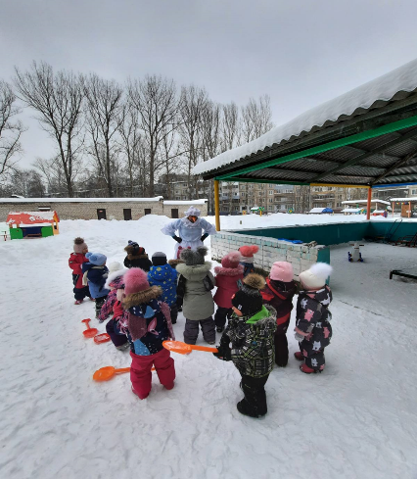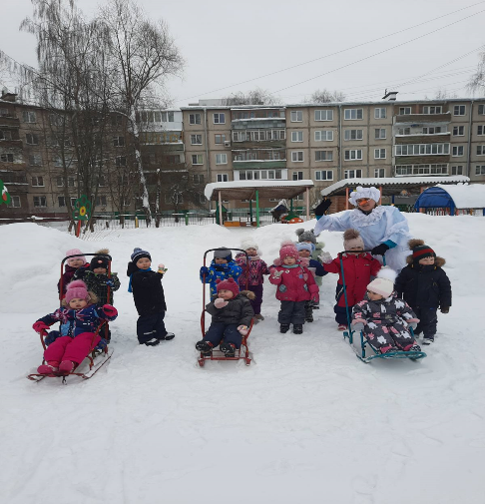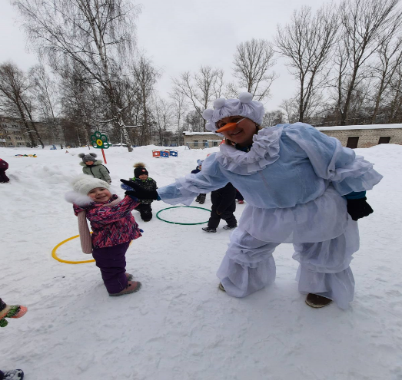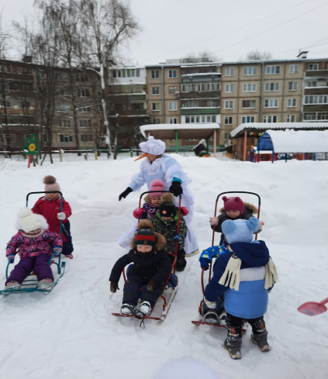
Подготовила и провела воспитатель Иванова Л.А.

